Universidad de Manizales

Facultad de Ciencias e Ingeniería

Programación Orientada a Sitios Web

Actividad 2

Presentado por:

Yeison Andres Valencia Vargas

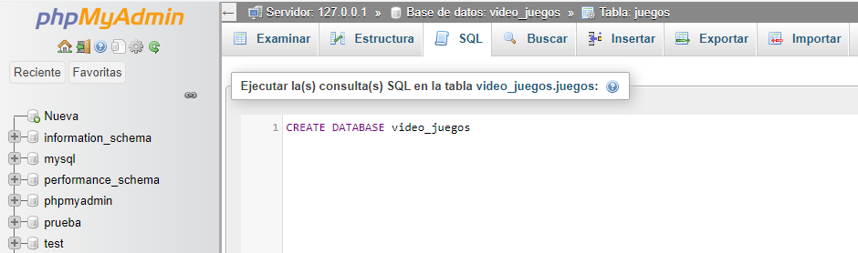

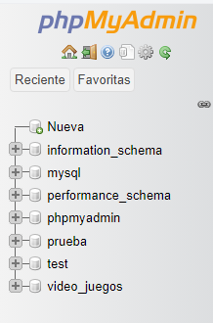

Se crea la base de datos, en este caso le pondré “video_juegos”, cuando se crea la base de datos nos aparecerá en la parte izquierda del phpMyAdmin, ingresamos a la base de datos y creamos una tabla de esta manera.

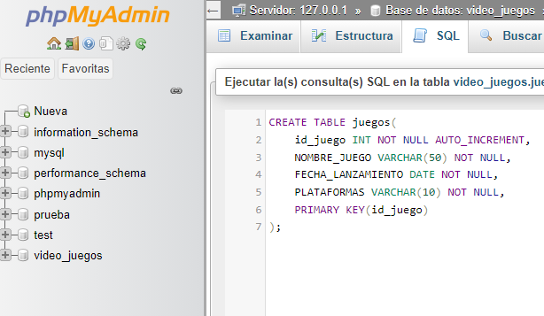

Creamos la tabla con estos parámetros dependiendo del caso, para mi caso lo cree así.

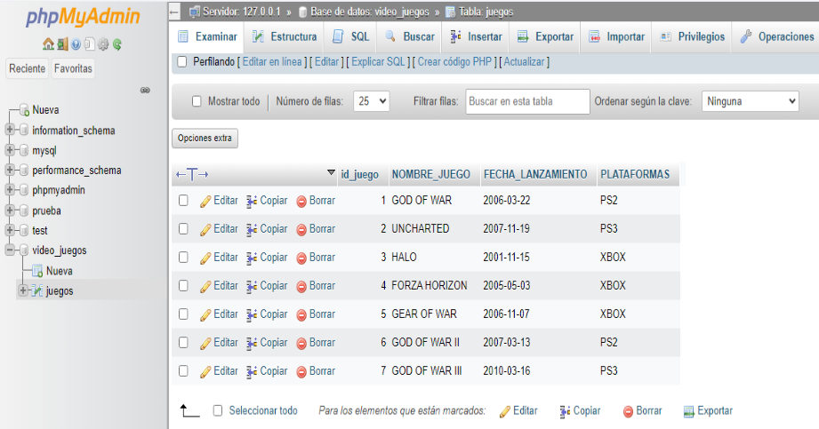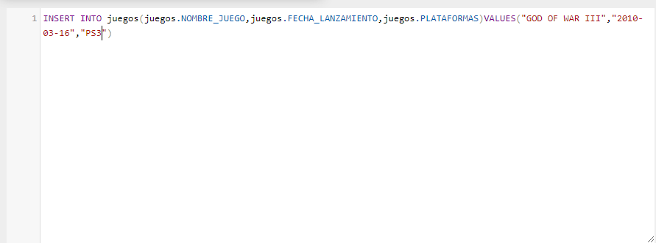

Insertamos los datos a la tabla, para mi caso los ingrese de manera manual. Este es el resultado. Ya tenemos la base de datos lista ☺.

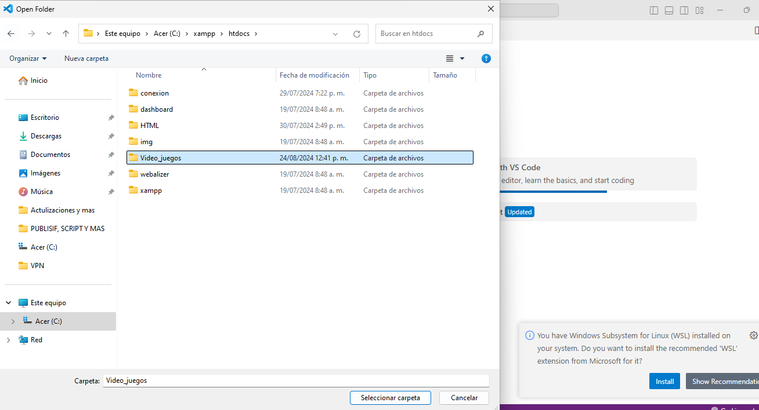

Desde el Visual Studio Code abrimos la carpeta donde vamos a trabajar, para este caso utilice la carpeta que el profesor envió al correo, cambie el nombre de la carpeta.

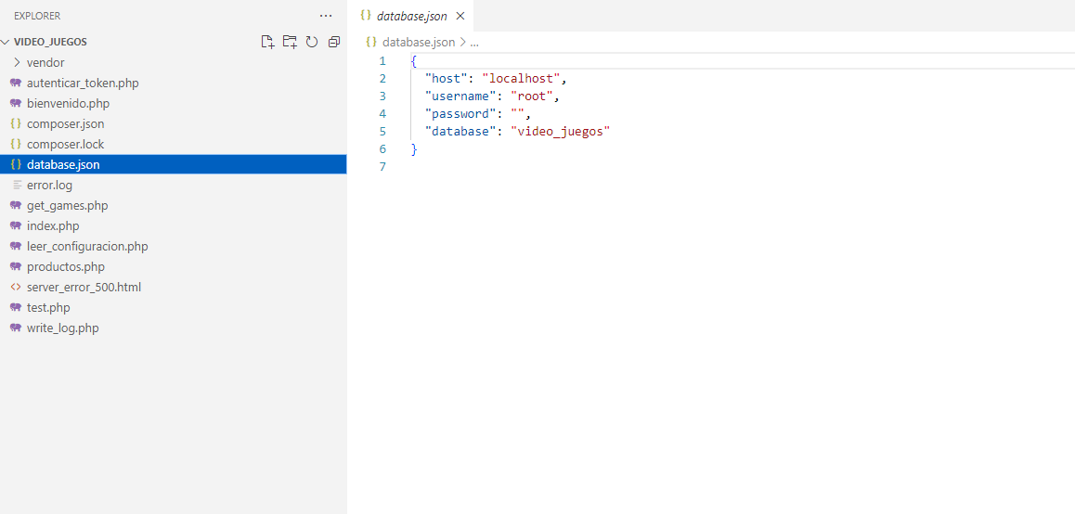

En database.json ponemos los siguientes parámetros, el host que seria “localhost”, el username que por defecto seria “root”, el password quedaría vacía ya que no le e puesto contraseña a mi base de datos, por ultimo y mas importante el nombre de la base de datos que para este caso se llama “video_juegos”.

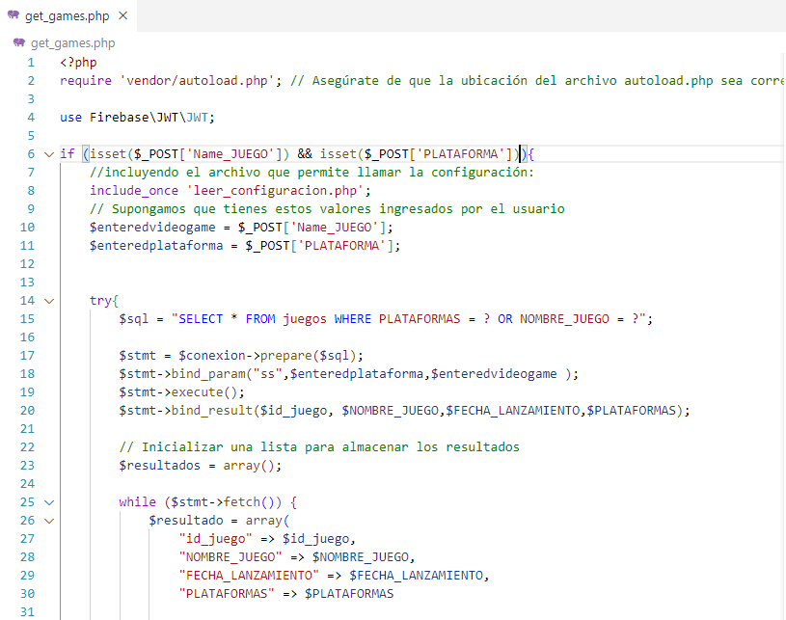

Basándome del documento que el profesor nos envió, cambio algunos nombres de la variable tales como en la condicional ‘if’ $_POST [ ‘Name_JUEGO’] y $_POST [‘PLATAFORMA’], el nombre de las variables donde se va a almacenar el “if”, por ejemplo:

$enteredvideogame=$_POST['Name_JUEGO']; $enteredplataforma = $_POST['PLATAFORMA'];

Después en el Try le decimos a la base de dato que necesita que me busque:

 $sql = "SELECT * FROM juegos WHERE PLATAFORMAS = ? OR NOMBRE_JUEGO =?";

En este caso le puse la condicional OR para que cuando se cumpla alguna de las condiciones me traiga algo de la base de datos.

En el while ponemos los ítems o datos que necesitamos que nos retorne a la hora de consultar.

 $resultado = array (

                "id_juego" => $id_juego,

                "NOMBRE_JUEGO" => $NOMBRE_JUEGO,

                "FECHA_LANZAMIENTO" => $FECHA_LANZAMIENTO,

                "PLATAFORMAS" => $PLATAFORMAS

            );

            $resultados[] = $resultado;

Pruebas en el Postman

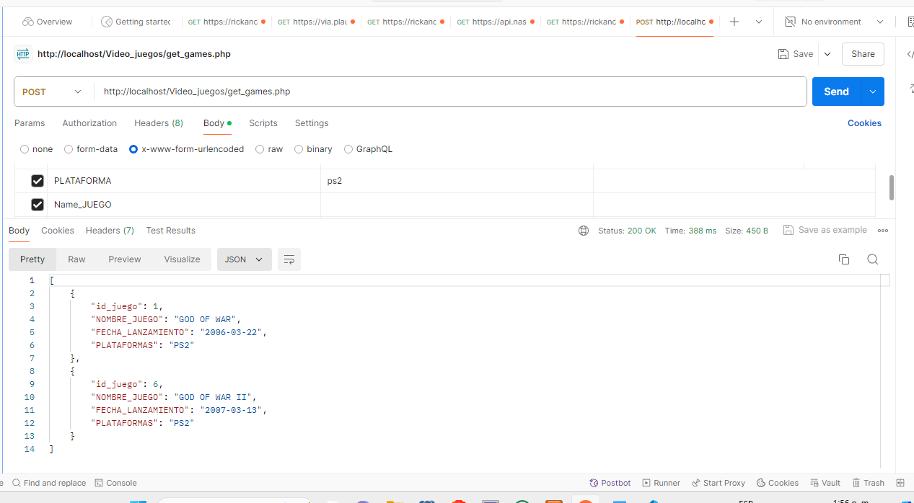

Con una condición ya que en la consulta puse “OR”

